Kontaktnetz FU – lettre d’information n° 133 – avril 2015

Passau, im April 2015

Liebe Kolleginnen und Kollegen,

heute erhalten Sie die lettre d’information n° 133 des „Kontaktnetzes FU“.

Ich darf Sie bei dieser Gelegenheit auf die RLFB aufmerksam machen, die am 23.Juli an der Uni Passau stattfinden wird (FIBS-Nummer: M042-0/15/69).

Wie üblich ist jede Art der Rückmeldung auf diese lettre d’information willkommen.
Sie dürfen das Kontaktnetz auch gerne an interessierte Kolleginnen und Kollegen weiterempfehlen.
(Aufnahme ins Kontaktnetz unter Angabe Ihrer Schul- und evtl. Privatadresse per E-mail an: k.jopp-lachner@uni-passau.de).

Alle bisher erschienen lettres d’info können Sie auf der Französisch-Website der Uni Passau herunterladen.
Auf der Suche nach Materialien und Tipps dürfen Sie sich auch gerne direkt an mich wenden.

Meilleures salutations

Karlheinz Jopp-Lachner

Inhalt:

- Les citations, les histoires drôles ... et les images du mois (passé)

- Urgent! – (mehr oder weniger) Dringende Anliegen und aktuelle Anfragen
- Le Français à Passau – Französisch an der Uni Passau – Fachdidaktik als « Relais-Station » zwischen Universität und schulischer Praxis
  - Materialien zur Sprachenberatung
  - RLFB, SchiLF
- J’y vais! - formations continues et autres manifestations – Fortbildungen und andere Veranstaltungen
- Infos et liens utiles – Nützliche Informationen und Linktipps
- Médias – Fernsehtipps u.a.
- Livres, revues - Bücher, Zeitschriften
- Logiciels - Software

Pour vos cours de français - Unterrichtsmaterialien und - ideen
  - Concours
  - Les Petits Citoyens
  - Quelques sites intéressants
  - Weblettres
  - Le point du FLE

H. En vrac - Hinweise von KollegInnen

les citations , …

Des sympathisants de l'Etat islamique menacent de mort
les employés du réseau Twitter
qui suppriment leurs comptes.
Tuer pour 140 caractères,
enfin des gens
qui prennent l'écrit au sérieux.
Hervé Le Tellier, Papier de verre, Le Monde, 3-3-2015

Après le site archéologique de Nimroud,
l'Etat islamique détruit la cité antique d'Hatra.
Dieu,
il est vrai,
a été bien incohérent
d'avoir autorisé ces civilisations
à exister
avant de savoir enfin
ce qu''il voulait.
Hervé Le Tellier, Papier de verre, Le Monde,9-3-2015

Les tests aériens
des drones
d'Amazon
sont autorisés aux Etats-Unis.
Hélas,
si un gardien de centrale nucléaire
commande
La Sécurité d'un site nucléaire en 10 leçons,
la livraison
promet d'être
compliquée.
Hervé Le Tellier, Papier de verre, Le Monde,24-3-2015

Dimanche, les Français ont changé d'heure.
Puis,
1 Français sur 2
a décidé
de rester chez lui,
laissant
1 Français sur 6
faire croire aux autres
qu'on allait en plus
changer d'époque.
Hervé Le Tellier, Papier de verre, Le Monde,30-3-2015
les histoires drôles …

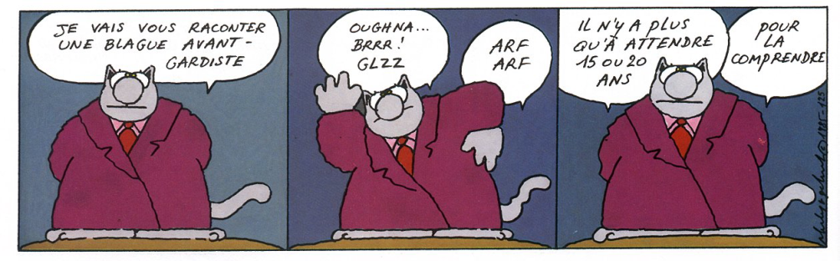

Au bar, un gars accoste une fille, et ils jasent pendant une bonne heure. Au fil de la conversation, le gars lui demande son âge:
- Je serais bien embêtée de te le dire, il change tout le temps.

-Hé! Tu dois être riche pour avoir un belle auto comme ça?
-Non dépensier.

Je me suis réveillé ce jour et j'avais 45 ans. Je ne me sentais pas très bien mais j'espérais que ma femme me souhaiterait un joyeux anniversaire.
À grande ma grande déception, elle ne m'a même pas dit bonjour au petit déjeuner.
Mes enfants ne m'ont même pas parlé. Quand je suis arrivé au bureau, ma secrétaire m'a dit: "Joyeux anniversaire!!". J'étais heureux car au moins elle s'était rappelée de moi, mais d'un autre côté, mes collègues ne s'étaient pas rappelés.
À midi, ma secrétaire m'a dit : "Pourquoi ne pas manger ensemble?". J'ai dit que c'était la plus belle chose qu'on m'avait proposé à ce jour et nous sommes partis prendre des verres et manger ensemble.
Sur le chemin du bureau, elle m'a demandé pourquoi retourner au boulot si tôt un tel jour et m’a proposé de passer chez elle.
Nous arrivons chez elle, elle m'offre un verre et me dit : "Ça ne te dérange pas que je me mette à l'aise?" J'ai aussitôt répondu : "Quelle question!"
Et dans ma tête je me disais que ça pouvait être une expérience intéressante.
Elle est rentrée dans sa chambre et est sortie avec un énorme gâteau, accompagnée de ma femme, mes enfants, mon patron et mes collègues... et moi, comme un con, j'étais à poil dans son salon...

C'est quoi la célébrité?
- Travailler dur pour être connu, puis porter des lunettes noires et se cacher pour ne pas être reconnu.

… et les images du mois (passé):

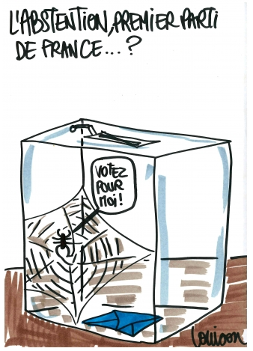
http://www.franceculture.fr/2015-03-17-matinale-sur-les-departementales-retrouvez-tous-les-dessins-de-louison#xtor=EPR-32280591

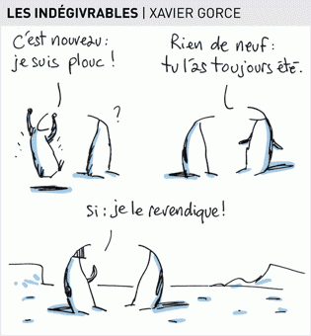
Le Monde, 30-03-2015

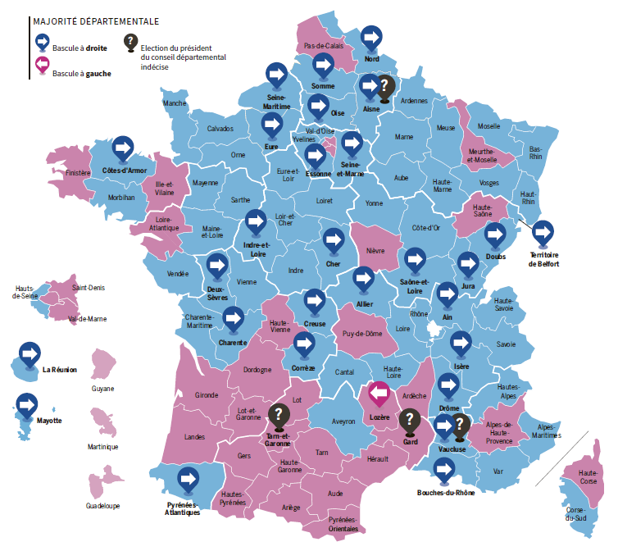

Le Monde, 31-3-2015

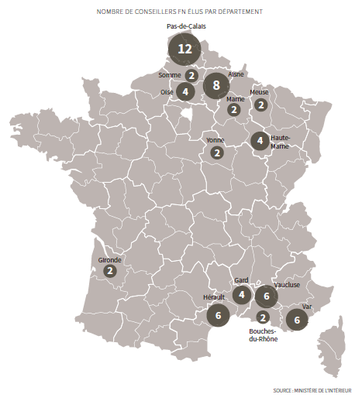
Le Front national rate son second tour
Malgré sa poussée, le parti d’extrême droite ne l’a emporté que dans 31 cantons sur 2 054
Le Monde, 31-03-2015

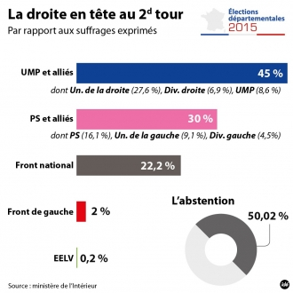
Retrouvez tous les résultats des départementales
http://www.franceculture.fr/2015-03-29-departementales-les-3-enseignements-du-second-tour#xtor=EPR-32280591
Découvrez dans notre carte interactive tous les résultats officiels des deux tours de scrutin, canton par canton.

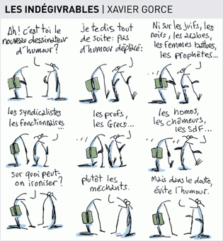
Le Monde, 02-03-2015

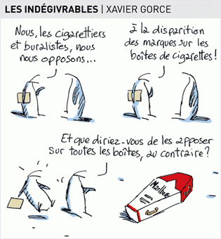
Le Monde, 19-03-2015

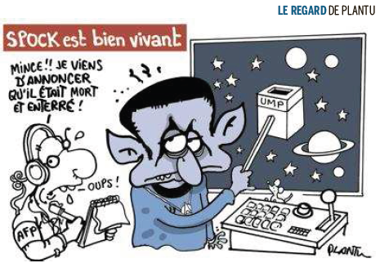
Le Monde, 03-03-2015

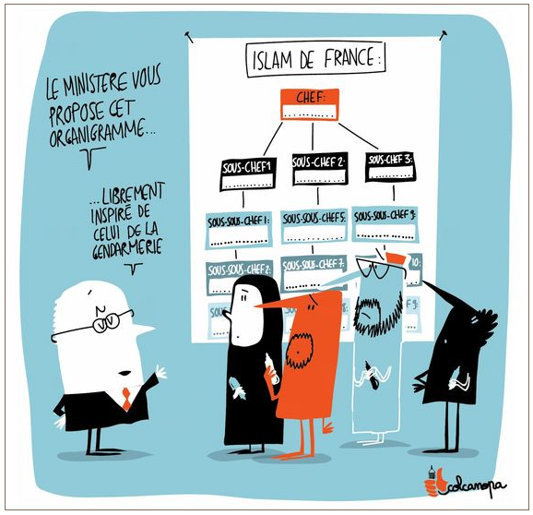
Le Monde, 03-03-2015

http://www.dailymotion.com/video/x2e0ehb_medine-don-t-laik-clip-officiel-2015_music?start=5

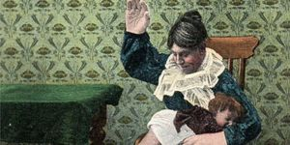
Châtiments corporels : « En France il y a une dichotomie entre espace privé et espace public »
Pourquoi n’existe-t-il pas « d’interdiction suffisament claire, précise et contraignante des châtiments corporels » dans le droit français ? Explications d'Ivan Jablonka, historien.

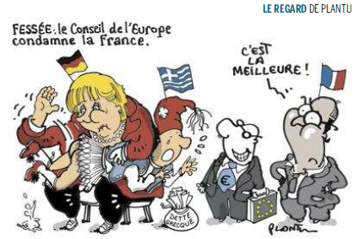
Le Monde, 04-03-2015

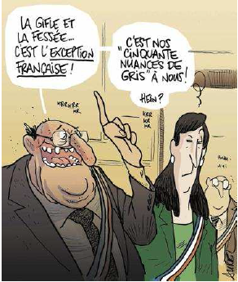
Le Monde, 04-03-2015

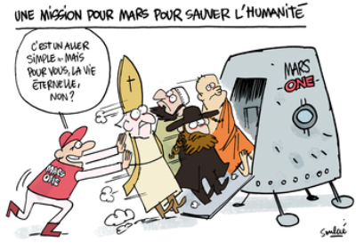
Télérama, 05-03-2015

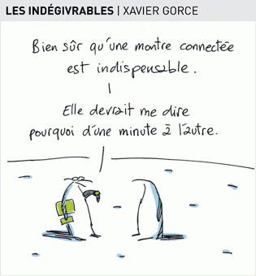
Le Monde, 9-03-2015

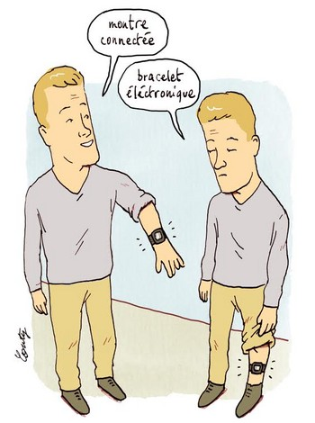
Télérama, 17-03-2015

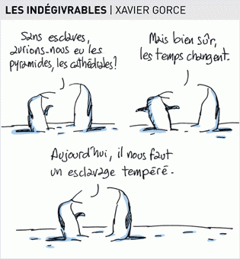
Le Monde, 6-03-2015

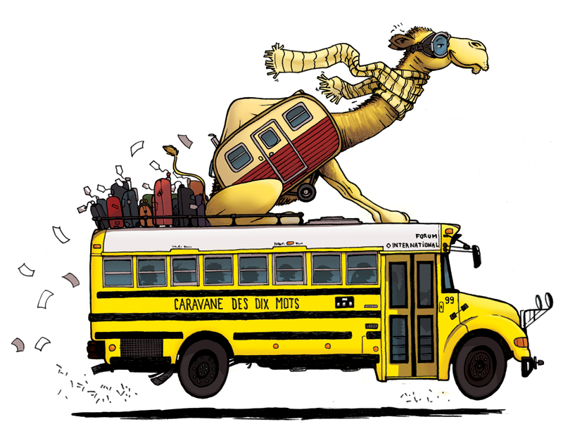
http://www.lecafedufle.fr/2015/03/organiser-des-ateliers-artistiques-avec-les-habitants-a-partir-de-mots-de-la-langue-francaise/?utm_source=Le+Caf%C3%A9+du+FLE&utm_campaign=0853e2f59e-valeurRessources-coordinatriceculturelle&utm_medium=email&utm_term=0_5af92f46d5-0853e2f59e-319416805&goal=0_5af92f46d5-0853e2f59e-319416805

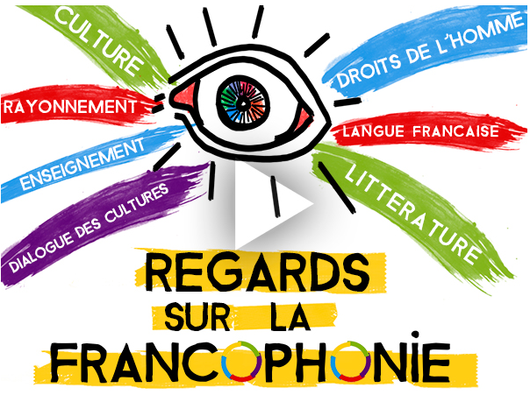
http://boutique.ina.fr/video/economie-et-societe/education-et-enseignement/PACK351472497/regards-sur-la-francophonie.fr.html
De la Louisiane à la Belgique, du Canada au Maroc, le français est une langue d'échange, de culture, d'étude ou de diplomatie mais aussi de transmission de valeurs.
A l'occasion de la semaine de la francophonie, ina.fr vous propose de découvrir une sélection de documents exceptionnels autour de personnalités internationales, écrivains, scientifiques, hommes politiques tels que Léopold Sedar Senghor.

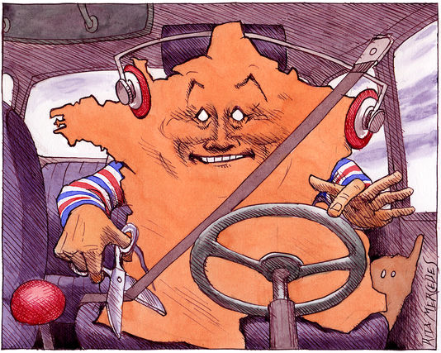
http://abonnes.lemonde.fr/securite-routiere/article/2015/03/17/deux-experts-demissionnent-du-conseil-national-de-la-securite-routiere-qu-ils-jugent-en-perdition_4594947_1655513.html

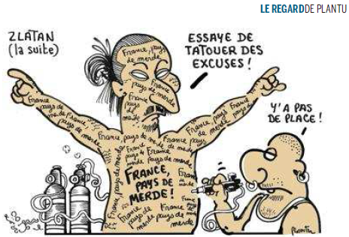
Le Monde, 18-03-2015

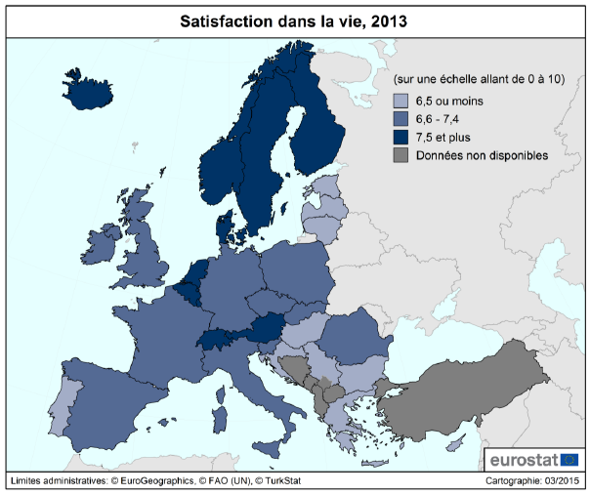
L'étude

Pollution sur la France
Depuis le 18 mars, plusieurs régions sont en état d'alerte aux "particules fines", des poussières en suspension nocives pour la santé. L'alerte est en cours dans l'Allier et l'agglomération dijonnaise

Le Monde, 22-03-2015

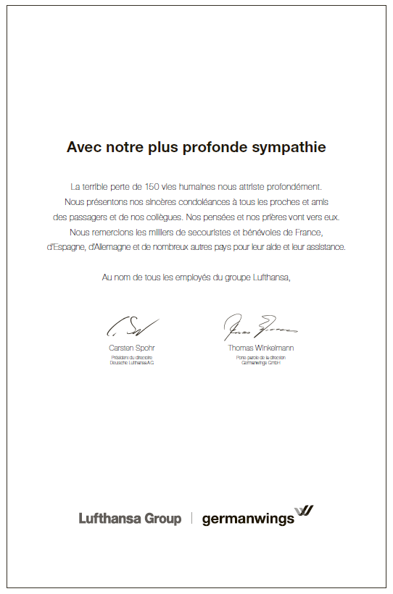
Le Monde, 29-03-2015

Urgent! – (mehr oder weniger) Dringende Anliegen und aktuelle Anfragen

Nutzen Sie die Gelegenheit, interessante Informationen und Ihre (möglichst konkreten) Anfragen über das Kontaktnetz weiterzugeben!
Senden Sie einfach eine Nachricht an: k.jopp-lachner@uni-passau.de

> zurück zum Inhalt

- Le Français à Passau – Französisch an der Uni Passau - Fachdidaktik als « Relais-Station » zwischen universität und schulischer Praxis

Materialien zur Sprachenberatung auf CD-Rom
(laufend aktualisiert)
Sie können bei mir (für 2,50 Euro + 2,50 Euro Transportkosten) die folgende CD-Rom bestellen:

„Le français - pourquoi? –
Materialien für eine Informationsveranstaltung
zum (Markt-)Wert des Französischen“
(vgl. auch meinen Vortrag zur Sprachenwahl
„Moderne Fremdsprachen – Brücken in die Zukunft“)

Inhalt:
- Frankreich
- als Reiseland
- als unser wichtigster Nachbar und politischer Partner
- als unser wichtigster Handelspartner (Statistiken)
- als Kulturland
- Französisch
- als Bildungssprache
- als Brückensprache
- als Wissenschaftssprache
- als internationale Verkehrssprache (Francophonie)
- als Zusatzqualifikation in vielen Berufen
- an der Uni Passau
- oder Latein?
- Dt.-frz. Sprachenpolitik – Förderung der Sprache des Nachbarn
- Vorträge, (Power-Point-) Präsentationen
- Grafiken
- Verschiedenes (DELF-DALF, Europäischer Referenzrahmen u.a.)

RLFB, SchiLF
Zu folgenden Themen kann ich Fortbildungsveranstaltungen oder Vorträge anbieten (Stand: Januar 2014)

(1) | Schüleraktivierung durch spielerische Elemente im Französischunterricht
(2) | Schüleraktivierende Unterrichtsformen im Französischunterricht
(3) | Images déclencheuses (1) - Schüleraktivierender Einsatz von Bildmaterial im Französisch-unterricht
(3a) | Images déclencheuses (2) - Schüleraktivierender Einsatz von Videomaterialien im Französischunterricht
(4) | Littérature d‘enfance et de jeunesse - Bücherkiste, methodische Anregungen, Unterrichts-materialien
(5) | Réveillez-vous, le virus tue encore! - Anregungen zur Behandlung einer (lebens)wichtigen Themas im Französischunterricht
(6) | Malika Secouss, Titeuf et les autres – Schüleraktivierender Einsatz von bandes dessinées im Französischunterricht
(7) | BD, littérature de jeunesse, histoires drôles, images déclencheuses - trop belles pour la grammaire? - Grammatik integrativ
(8) | En avant la zizique - Vom Chanson zum Musikvideoclip
(9) | Sale(s) temps - nichts zu lachen im Grammatikunterricht ?
(10) | Le français avec les histoires drôles - Witze im Französischunterricht. Textsammlung mit methodischen Vorschlägen
(11) | La communication orale en classe de français - Mündlichkeit und mündliche Prüfungen im Französischunterricht
(12) | BD, Video, Multimedia – Medieneinsatz zur Förderung mündlicher Kompetenzen im FU
(13) | Hors ligne et en ligne – le français en salle multimédia
(14) | Allemagne, sœur blafarde – Das Deutschlandbild im modernen französischen Chanson  (Vortrag mit Hörbeispielen und Musikvideoclips)
(15) | De la Grande Sophie au Grand Corps Malade (en passant par Disiz la peste): la chanson francophone se porte (très) bien – kompetenz- und inhaltsorientierter FU mit aktuellen Chansons und Musikvideoclips
(16) | Moderne Fremdsprachen – Brücken in die Zukunft  (Vortrag mit Power-Point Präsentation zur Sprachenwahl am Gymnasium)
(17) | Eierlegende Wollmilchsäue auf C2-Niveau? - Fremdsprachenlehrerbildung und die (mögliche) Rolle der Ausbildung am Sprachenzentrum. Bemerkungen aus der Perspektive des Sprachlehrers und FS-Didaktikers (Vortrag mit Power-Point-Präsentation)
(18) | Les plus courts sont les meilleurs: motivierende Spracharbeit mit Werbespots, dessins animés  und Kurzfilmen (Atelier im Multimediaraum)
(19) | Der Sprachenlerner als „intermédiaire linguistique et culturel“ - Sprachmittlung im Französischunterricht (1) (Vortrag/Atelier)
(19a) | Der Sprachenlerner als „intermédiaire linguistique et culturel“ - Sprachmittlung im Französischunterricht (2): Sprachmittlungsaufgaben erstellen und bewerten (Vortrag/Atelier)
(20) | La pub - créatrice de désirs. Inhalts-, kompetenzorientierte und multimediale Arbeit bei der Auseinandersetzung mit einem „notorisch heißen Bereich“ (Atelier u.a. mit Werbeclips, Zeitungsanzeigen und Chansons)
(21) | Interkulturelles Lernen mit Videos (Vortrag/Atelier)
(22) | Grammatik in Zeiten der Kompetenzorientierung (Power-Point-Präsentation mit zahlreichen illustrierenden Materialien; Kurzfassung: 90-120 min.; Gesamtfassung: 3-4 Std.)
(23) | Femmes indignes – fils de Boches: les tondues et les enfants franco-allemands –  Ein (Rück-)Blick auf ein schwieriges Kapitel deutsch-französischer Geschichte (mit Anregungen und Materialien für den Unterricht)
(24) | Wortschatzerwerb und Wortschatzarbeit im kompetenzorientierten Französischunterricht
(25) | „Qu’est-ce qu’ils ont fait, mon Dieu?“ – Les attentats en France, la République et ses enfants désintégrés

Anfragen bitte an : k.jopp-lachner@uni-passau.de

> zurück zum Inhalt

- J’y vais! - formations continues et autres manifestations – Fortbildungen und andere Veranstaltungen

- 23.Juli 2015: « Qu’est-ce qu’ils ont fait, mon Dieu ? - La République face aux attentats ». RLFB an der Uni Passau

  - für Französischlehrkräfte aus den MB-Bezirken Niederbayern, Oberbayern-Ost und Oberpfalz

  - FIBS-Nummer: M042-0/15/69

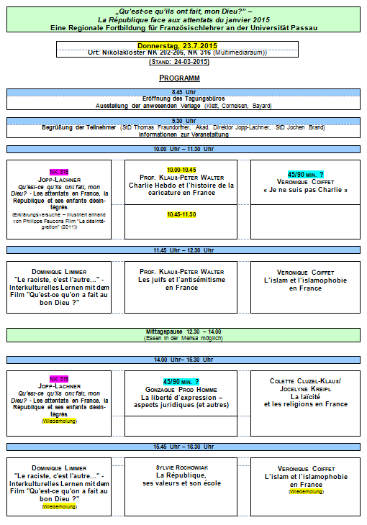

- 14.Dezember 2015: „Grammatik in Zeiten der Kompetenzorientierung“, Pädagogisches Institut München

> zurück zum Inhalt

- Infos et liens utiles – Nützliche Informationen und Linktipps
(vgl. auch „Pour vos cours de français - Unterrichtsmaterialien und – ideen“)

      - Actualité / société
      - Pédagogie – Education
      - Langue(s)
      - Francophonie
      - Littérature - Culture
- chanson – infos et nouveautés
- cinéma
      - Histoire et géographie
      - France-Allemagne-Europe

- Actualité / société

Départementales, 1er tour: la droite en tête, le FN deuxième

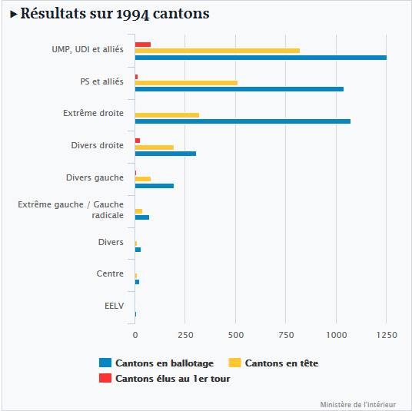

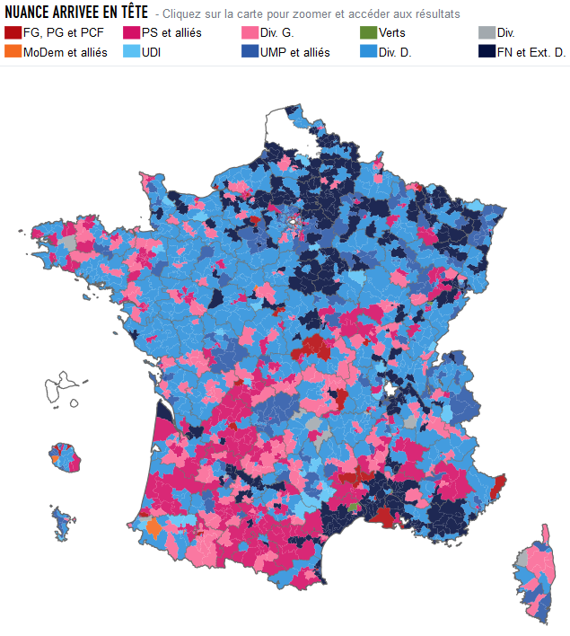
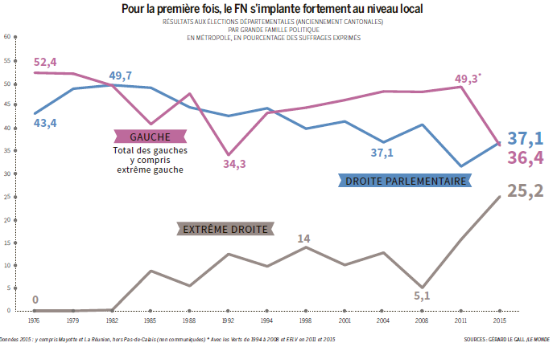

La droite UMP-UDI est arrivée nettement en tête dimanche du 1er tour des départementales avec 32,5 % des voix (Ipsos), devant le FN à 25,72 % – mais en tête dans 43 départements sur 98 concernés – au coude-à-coude avec le PS, en 3e position avec 21,1 %, mais qui peut perdre la moitié des 61 départements que la gauche détenait jusqu'à présent. "Les conditions d'un basculement massif en faveur de la droite et du centre sont réunies", s'est félicité l'ancien président Nicolas Sarkozy, tout en renouvelant sa consigne de "ni-ni" pour le deuxième tour, à savoir ni Front national ni Parti socialiste dans les cantons où la droite est éliminée, qui suscitait des réserves chez les centristes de l'Union des démocrates et indépendants et du Modem. Les ténors de la droite ont tiré à boulets rouges sur le gouvernement, évoquant "l'échec personnel de Manuel Valls", une "défaite historique pour le PS" ou encore une "déroute" pour la majorité. Marine Le Pen a parlé d'"exploit" du Front national, qui est arrivé dimanche soir en tête du premier tour dans 43 départements sur les 98 concernés par les départementales et sera présent au second tour dans plus de la moitié de la totalité des cantons. Selon les résultats publiés par le ministère, le Front national a obtenu ses meilleurs scores dans le Var (38,90 %), l'Aisne (38,76 %), le Vaucluse (37,40 %), le Gard (35,54 %), la Haute-Marne (35,13 %) et l'Oise (35,11 %). Il réalise aussi 33,51 % dans les Bouches-du-Rhône, où il est la première force politique du scrutin, et dans un autre département très peuplé comme le Nord (31,85 %). Les socialistes ont, eux, assuré dimanche soir avoir limité les dégâts, même s'ils sont éliminés dans au moins 500 cantons, selon le gouvernement. Ministres, ténors, porte-parole l'ont martelé hier comme élément de langage : le PS aurait fait mieux que prévu. Ils ont en outre appelé à faire barrage à l'extrême droite et demandé à la droite "la réciproque". Un électeur sur deux a boudé les urnes, mais l'abstention ressortait moindre que pronostiqué et qu'observé aux cantonales de 2011. (Le Monde, 23-03-2015)

La France condamnée pour le maintien des châtiments corporels
http://www.cafepedagogique.net/lexpresso/Pages/2015/03/05032015Article635611354531234042.aspx
" Aucun des textes juridiques mentionnés par le Gouvernement n'énonce l'interdiction expresse et complète de toutes les formes de châtiments corporels infligés aux enfants susceptibles de porter atteinte à leur intégrité physique, à leur dignité, à leur développement ou à leur épanouissement psychique. En outre, une incertitude subsiste quant à l'existence d'un « droit de correction » reconnu par la justice, et aucune jurisprudence claire et précise n'interdit de façon complète la pratique des châtiments corporels". Le Comité européen des droits sociaux du Conseil de l'Europe estime dans un avis rendu public le 4 mars que la France ne respecte pas l'article 17 de la Charte sociale européenne. Pour s'y conforter , la France devrait interdire expressément toute violence sur un enfant y compris dans le cadre familial.

Heureux comme un jeune en France
L'étude
C'est dans l'Europe du nord que les Européens déclarent un plus haut niveau de satisfaction devant la vie, annonce Eurostat. Les Français sont un peu en dessous de la moyenne européenne , distancés par les Allemands et les Britanniques. Les jeunes Français affichent une satisfaction de la vie plus élevée que leurs ainés et c'est généralement comme cela en Europe. Mais pas partout : au Danemark, le degré de bonheur augmente avec l'âge.

L'Assemblée rejette suicide assisté et euthanasie
Les députés ont rejeté mercredi par 89 voix contre 70 des amendements visant à légaliser le suicide médicalement assisté et l'euthanasie dans le cadre de l'examen d'une proposition de loi sur la fin de vie. Le texte étudié, qui complète la loi de 2005, propose une "sédation profonde et continue" pour les patients en phase terminale, sans aller jusqu'à l'euthanasie, et rend contraignantes pour les médecins les directives anticipées laissées par les malades. Cette proposition de loi, qui est soutenue par l'UMP et le PS, est relativement consensuelle mais une centaine de députés PS, des écologistes et des radicaux de gauche estiment qu'elle ne va pas assez loin. Un amendement socialiste prévoyait ainsi que "toute personne majeure et capable, en phase avancée ou terminale d'une maladie incurable, provoquant une douleur physique ou une souffrance psychique insupportable, peut demander (...) à bénéficier d'une assistance médicalisée active à mourir". A la fin janvier, une proposition de loi écologiste allant dans ce sens avait été rejetée, seuls les groupes écologiste et des radicaux de gauche ainsi que quelques élus PS votant pour. Les deux auteurs de la proposition de loi, Alain Claeys (PS) et Jean Leonetti (UMP), ont appelé au rejet de cette série d'amendements et réaffirmé "l'équilibre" de leur texte issu de leur rapport présenté l'an dernier. La ministre de la santé, Marisol Touraine, a elle aussi appelé au rejet de ces amendement, estimant qu'il ne fallait "pas brusquer la société française". (Le Monde)

« Les Français blancs dits "de souche" ne constituent pas un groupe de personnes »
C'est ce qu'estimé jeudi le tribunal correctionnel de Paris, affirmant que cette expression "ne recouvr[ait] aucune réalité légale, historique, biologique ou sociologique". La 17e chambre a ainsi estimé que
"la blancheur ou la race blanche" n'était "en aucune manière une composante juridique de la qualité des Français", relaxant sur cette base un rappeur et un sociologue français attaqués pour "racisme anti-blanc".
(Le Monde, 20-03-2015)

> zurück zum Inhalt

- Pédagogie – Education

l’école et les valeurs de la République, un vrai casse-tête
http://www.cafepedagogique.net/lexpresso/Pages/2015/03/02032015Article635608765025823575.aspx
Comment transmettre les valeurs républicaines en classe ? En les enseignants en cours le lundi entre trois et quatre ? En faisant chanter la Marseillaise le Jour de la Laïcité ?... Après les grandes déclarations (1), les plans retentissants et les catalogues de mesures, on a envie de se poser. Et de prendre du recul. L’historienne Mona Ozouf, interrogée sur France Inter (2), et le sociologue Olivier Galland, signant une analyse sur le site Telos (3), ont, chacun à leur façon, porté cette semaine des regards éclairants.

Regards franco -danois sur les attentats et la citoyenneté
http://www.cafepedagogique.net/lexpresso/Pages/2015/03/18032015Article635622613427829191.aspx
Deux regards identiques , mais deux pédagogies différentes. N Vallaud-Belkacem a visité le 17 mars au matin le collège Flaubert à Paris dans le cadre de la Semaine de lutte contre le racisme. La ministre a surtout évoqué les attentats terroristes de janvier avec sa collègue danoise, Christine Antorini.

Ségrégation ou Ecole de la Fraternité ?
dossier
http://www.cafepedagogique.net/lesdossiers/Pages/MixitesocialeSegregationscolaire.aspx
Liberté, Egalité, Fraternité. Trois mots qui pèsent dans la mémoire collective et qui font projet. Trois objectifs aussi que l'Ecole a semble-t-il perdu de vue. Que sait-on de la ségrégation sociale dans l'institution scolaire ? Peut-on parler d'apartheid à l'Education nationale ? Comment l'éducation nationale contribue-t-elle à le construire ? Comment cela se fait-il à l'intérieur des établissements ? Le Café pédagogique publie un Dossier qui regroupe les meilleures études et les meilleurs auteurs pour aborder ces questions.
Le dossier montre aussi comment on peut construire dans la classe la collaboration et la coopération, comment certains enseignants favorisent la mixité sociale et enseignant la tolérance. Il introduit une Journée Pour l'Ecole de la fraternité proposée par le Café pédagogique le 21 mars à Paris. Les inscriptions sont ouvertes.

Ségrégation scolaire : Des armes, une politique ?
http://www.cafepedagogique.net/lexpresso/Pages/2015/03/09032015Article635614817872658083.aspx
Avec les nouvelles mesures du plan Vals, le gouvernement achève de se doter de moyens efficaces pour lutter contre la ségrégation scolaire. Le volontarisme politique du gouvernement est maintenant au pied du mur. Il devra aussi composer avec les exécutifs issus des élections locales.

Les profs, toujours absents ?
http://www.cafepedagogique.net/lexpresso/Pages/2015/03/02032015Article635608765035810711.aspx
Les profs sont-ils toujours absents ? Alors qu'uu peu partout la fragile digue des remplaçants craque sous l'offensive grippale, la Depp (division des études du ministère de l'éducation nationale) publie la statistique annuelle des congés de maladie ordinaire des enseignants. Une publication qui devrait entraîner un marronnier médiatique dont nous prenons les devants...

Le genre fixe toujours les destins scolaires des jeunes
http://www.cafepedagogique.net/lexpresso/Pages/2015/03/09032015Article635614817830224995
Les filles et les garçons sont-ils vraiment "sur le chemin de l'égalité", pour reprendre le titre d'une édition annuelle de la Depp (direction des études du ministère) ? Pas vraiment. Les cursus scolaires sont très différents selon les sexes. Ainsi à 14 ans 75% des filles sont en 3ème quand ce n'est que 68% des garçons. A 17 ans, 44% des filles sont en terminale générale et technologique et seulement 32% des garçons. 30% des filles sont en voie professionnelle et 41% des garçons. Les enseignements d'exploration de seconde anticipent les inégalités de genre. Ainsi on trouve 87% de filles dans l'enseignement d'exploration Santé social, 71% en littérature et société, 39% en LV3. Par contre elles ne sont que 13% en sciences de l'ingénieur et 15% en "création et innovation technologiques". L réforme du lycée n'a fait qu'accélérer les inégalités de genre.

L'Ecole doit-elle enseigner des compétences sociales et émotionnelles ?
http://www.cafepedagogique.net/lexpresso/Pages/2015/03/12032015Article635617411014148329.aspx
L'étude OCDE
La capacité d'un jeune à contrôler ses émotions et à travailler en groupe a-t-elle un impact sur ses résultats scolaires et finalement son avenir professionnel ? Une étude de l'OCDE pose en termes nouveaux la question de l'épanouissement ou du bien être à l'Ecole comme clé de l'instruction. Alors que dans la tradition française on distingue nettement le domaine des savoirs de celui du bien être et de la sociabilité, l'OCDE publie une synthèse d'études qui convergent pour affirmer la nécessité d'enseigner aussi les compétences sociales et émotionnelles à l'école.
L'école peut-elle vraiment innover ?
http://www.scienceshumaines.com/l-ecole-peut-elle-vraiment-innover_fr_34077.html
On voit souvent le système scolaire comme un système bloqué incapable de se réformer. La réalité est en fait plus complexe : les dynamiques de changement sont bien présentes, même si elles sont souvent freinées par le jeu des différents acteurs.

César Bona: Un enseignant pas comme les autres ?
http://www.cafepedagogique.net/lexpresso/Pages/2015/03/26032015Article635629489990975450.aspx
Cet enseignant espagnol originaire de Saragosse a fait la une de lŽactualité éducative ces derniers temps. Nominé pour le Global Teacher Prize, César Bona, 42 ans, a pour mission de développer les capacités individuelles créatives de tous ses élèves en les rendant acteurs de leurs apprentissages et citoyens à part entière dès leur plus jeune âge, à un moment, où plus que jamais, nous devons mettre lŽaccent sur la lutte contre toutes formes de discriminations et sur le respect des valeurs, comme la fraternité. Comment s'y prend-il ?

Un Guide pour les droits des élèves
http://www.cafepedagogique.net/lexpresso/Pages/2015/03/31032015Article635633833266354783.aspx
Les profs vont-ils détester ce livre ? Le petit livre vert de l'avocate Valérie Piau fait connaitre les droits des élèves. Pire il invite très concrètement les parents à les défendre et les aide de façon très concrète à le faire. Tout ce qui se passe dans l'établissement et dans la classe est éclairé au regard du droit et le Guide distribue généreusement les modèles de courrier à envoyer à l'enseignant, au chef d'établissement voire au recteur. Rendre ainsi l'action des parents redoutablement plus efficace est-ce aller contre l'intérêt des enseignants et de l'Ecole ? Valérie Piau s'en défend.

> zurück zum Inhalt

- langue(s)

Ressources sur la langue française
http://www.culture.gouv.fr/culture/dglf/ressources/

Banque de dépannage linguistique
http://66.46.185.79/bdl/presentation.html

Aide scolaire en grammaire
http://www.aidenet.eu/

Tolérances grammaticales et orthographe recommandée
- http://lamaisondesenseignants.com/index.php?action=afficher&id=1001&rub=31
- http://www.orthographe-recommandee.info/
- http://www.nouvelleorthographe.info/

Faut-il réformer ou enseigner l’accord du participe passé ?
http://www.cafepedagogique.net/lexpresso/Pages/2015/03/02032015Article635608764976980238.aspx
Faut-il assouplir ou mieux enseigner l’accord du participe passé ? Le Conseil international de la langue française et l’Association EROFA souhaitent une simplification : selon eux, les procédures d’accord sont complexes, l’usage oral tend de plus en plus à ne pas respecter la norme, le temps passé pour aider les élèves à s’approprier les règles, fort long et peu efficace, pourrait être mis au service d’objectifs plus utiles. Jeanne Dion, co-auteure du livre « Faire réussir les élèves en français de l’école au collège », émet une autre proposition : enseigner une règle unique, simple et efficace, y compris pour les cas difficiles ! Au nom du GFEN, elle éclaire ici cette règle, nous fait entrer dans l’histoire tout à la fois de la langue et de l’éducation, tente de redonner saveur au savoir…
Orthographe : Appliquons la règle de proximité, pour que le masculin ne l'emporte plus sur le féminin
http://www.cafepedagogique.net/lexpresso/Pages/2015/03/02032015Article635608764973079013.aspx
" La règle de grammaire « le masculin l'emporte sur le féminin. » apprise dès l'enfance sur les bancs de l'école façonne un monde de représentations dans lequel le masculin est considéré comme supérieur au féminin. En 1676, le père Bouhours, l'un des grammairiens qui a œuvré à ce que cette règle devienne exclusive de toute autre, la justifiait ainsi : « lorsque les deux genres se rencontrent, il faut que le plus noble l'emporte. » Pourtant, avant le 18e siècle, la langue française usait d'une grande liberté. Un adjectif qui se rapportait à plusieurs noms, pouvait s'accorder avec le nom le plus proche. Cette règle de proximité remonte à l'Antiquité : en latin et en grec ancien, elle s'employait couramment". Parce que " la base de l'égalité est dans le langage", une pétition demande à la ministre de l'Education nationale " publier une nouvelle circulaire considérant comme correcte la règle de proximité qui dé-hiérarchise le masculin et le féminin, permet à la langue une plus gr ande liberté créatrice et promeut l’égalité auprès des enfants et des jeunes".

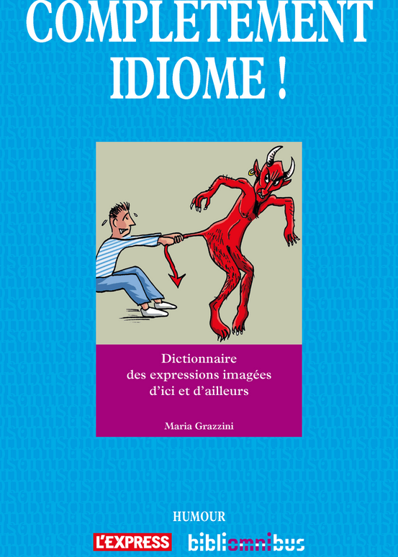
http://widget.editis.com/omnibus/9782258115262/#page/1/mode/1up

Langues anciennes, LV2 et élitisme
http://www.cafepedagogique.net/lexpresso/Pages/2015/03/26032015Article635629490033564542.aspx
"Je ne me satisfais pas de le réserver à quelques uns... Il s'agit de généraliser et non de supprimer cet enseignement. Le latin sera un EPI au lieu d'une option facultative". Devant a Commission des affaires culturelles, la ministre a fait de la démocratisation des enseignements optionnels son cheval de bataille. Bien loin de supprimer ces enseignements, il s'agit pour elle de les sortir de l'élitisme. Une proposition qui fait bondir les associations de spécialistes qu'ils s'agisse de la Cnarela pour les langues anciennes ou de l'ADEAF pour l'allemand. Mais qu'en est il vraiment ?

> zurück zum Inhalt

- Francophonie

- Littérature et culture

Les expos à ne pas rater en 2015 à Paris
http://www.telerama.fr/sortir/les-expos-a-ne-pas-rater-en-2015-a-paris,121374.php#xtor=EPR-126-newsletter_tra-20150112

Dossier : Le renouveau du polar français
http://www.telerama.fr/livre/le-renouveau-du-polar-francais,123696.php#xtor=EPR-126-newsletter_tra-20150310
Depuis la naissance de la Série Noire, il y a soixante-dix ans, les codes ont changé. De roman de gare, le polar est devenu littérature.

Enquête sur les pratiques de lecture
http://www.centrenationaldulivre.fr/fr/actualites/aid-666/les_francais_et_la_lecture
Le Centre National du Livre a mené une enquête sur les Français et la lecture. Alors que le marché du livre a baissé en 2014, il s'agit de « comprendre les Français dans leur rapport au livre et à la lecture, à travers l'analyse de leurs pratiques, de leurs perceptions ou de leurs sources de prescription ». Est confirmé le rôle essentiel de la famille : l'importance qu'elle accorde à la lecture pendant l'enfance a un impact particulièrement fort sur le taux de grands lecteurs tandis que l'absence de livres dans le foyer fabrique des non-lecteurs. Les pratiques s'avèrent quelque peu genrées : les hommes lisent plutôt livres d'Histoire, de sciences et BD ; les femmes sont plus lectrices de livres pratiques et de romans. La dynamique de lecture s'affaiblit : si près de la moitié des lecteurs déclarent lire autant qu'avant, la tendance est globalement à la baisse, surtout chez les 15-24 ans (45% lisent de moins en moins de livres contre 33% chez leurs aînés). Le manque de temps et la concurrence des loisirs sont chez eux les principaux freins. Les 15-24 ans seraient aussi davantage que leurs aînés incités à lire par les discussions sur les réseaux sociaux.

Madame Bovary en djeun's
http://www.lecafedufle.fr/2015/03/jean-rochefort-madame-bovary-langage-djeuns/?utm_source=Le+Caf%C3%A9+du+FLE&utm_campaign=c2b04163e6-anglicismes-tisser-r%C3%A9seau-pro-bovary&utm_medium=email&utm_term=0_5af92f46d5-c2b04163e6-319416805&goal=0_5af92f46d5-c2b04163e6-319416805
Jean Rochefort nous résume le livre avec talent !

Chanson – Nouveautés et Infos

musique de la semaine
http://www.musique-de-la-semaine.eu/index.html
rfi Musique
http://www.rfimusique.com/
Tour de France
http://www.le-tour.net
http://www.facebook.com/pages/Disco-Tour-de-France-DJ-Thomas-Bohnet/202864076431648

Deezer
http://www.deezer.com/de/search/
Deezer: Ein Jahr lang 20 Millionen Songs gratis hören.
Spotify sollte sich warm anziehen - nicht nur wegen der eisigen Temperaturen draußen, sondern auch wegen Deezer. Auf der Online-Musik-Plattform hören Sie 20 Millionen Songs ein Jahr lang gratis - so oft, so lange und wann Sie wollen.
Französische Chansons per Mail als MP3 Dateien

Das Chansonarchiv des Musikwissenschaftlichen Instituts der Universität des Saarlandes enthält über 20.000 französische Chansons (gestiftet aus dem Privatarchiv von Gerd Heger), die dort digitalisiert wurden.
Das Landesinstitut für Pädagogik und Medien hat eine Lizenz von der GEMA erworben und kann die Titel Lehrerinnen und Lehrern für den Unterricht legal und kostenlos zur Verfügung stellen. In der Regel haben die Dateien einen Umfang von weniger als 10 MB und dürften problemlos per Mail ankommen.
Die CDs sind in alphabetischer Reihenfolge der InterpretInnen unter folgendem Link zu finden: http://www.uni-saarland.de/fak3/chansonarchiv/
Bei Bedarf bitte eine Mail schicken an wwinkler@lpm.uni-sb.de und InterpretIn und Titel des gewünschten Chansons mitteilen.
Selbstverständlich können auch alle CDs vor Ort und live begutachtet werden – Kontakt und Terminvereinbarung bei Frau Wojtyniak: Tel. 0681-302 2318 oder wojtyniak@mx.uni-saarland.de

Tour de France Newsletter, Nr.4-2015, Stand: 25.03.2015

http://www.le-tour.net

Cinéma

Rendez-Vous ciné – Der Treffpunkt des französischen Kinos
http://www.rendez-vous-cine.de/
Le Bureau du Cinéma de l’Ambassade de France offre tout un tas d’informations très utiles sur ce portail dédié au cinéma français. On apprécie tout particulièrement les rubriques constamment actualisées sur les sorties de films français en Allemagne, les cinémas de votre ville qui les proposent en version originale. Enfin , tous les films qui passent jour après jour à la télévision sur les chaînes accessibles en Allemagne.
Le cinéma (en) français à la carte!

DVD-Neuerscheinungen
http://www.rendez-vous-cine.de/dvd

Französischer Film
http://www.franzoesischerfilm.de/

L’actualité du cinéma
http://www.telerama.fr/cinema/
http://www.allocine.fr/

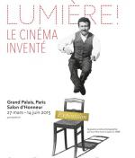
Bonnes toiles
Le cinématographe, petit appareil inventé par les frères Lumière et qui a permis les premières diffusions de films,
a 120 ans. Pour célébrer cet anniversaire, le Grand Palais revient sur le parcours d'Augustin et Louis Lumière, hommes visionnaires et inspirés, qui ont tourné plus de
1 500 films entre 1896 et 1905. Jusqu'au 14 juin

> zurück zum Inhalt

- Histoire et Géographie

> zurück zum Inhalt
- France – Allemagne – Europe

www.ofaj.org : Le site internet OFAJ change d'image
www.ofaj.org
Avec des statistiques en progression constante (31 000 abonnés à la Newsletter et 3 500 visiteurs par jour en moyenne), l'OFAJ a, ces dernières temps, poursuivi enquêtes et sondages pour cerner les besoins et les attentes des internautes, des jeunes et de ses partenaires. Cet été, le site a été repensé, testé auprès des utilisateurs, puis la migration des données a démarré. Aujourd'hui, la page d'accueil du site garde les couleurs flashy du logo, mais l'arborescence a été totalement remodelée. Bien entendu, le site est entièrement bilingue et permet à tout moment à l'internaute de passer d'une langue à l'autre. Les normes d'accessibilité ont été respectées. L'OFAJ pense déjà à demain, se prépare à lancer la première communauté web franco-allemande et prévoit d'utiliser davantage les fonctionnalités du Web 2.0.
Vous recherchez un stage, un job ou un emploi ? Consultez nos annonces en ligne
http://www.ofaj.org/kleinanzeigen?L=147758&K=IJT45260IJL40153II7659531IS1
DFJW-Programme im Hochschulbereich
http://www.dfjw.org/ausschreibungen?L=163484&K=IJT49810IJL44552II12455306IS1
Sie sind Studentin oder Student? Sie möchten ein deutsch-französisches Seminar organisieren, ein Praktikum in Frankreich absolvieren oder benötigen für Ihre Abschlussarbeit einen Rechercheaufenthalt im Nachbarland? Dann entdecken Sie die Programme und Stipendien des DFJW!
Kulturfondue: Deutsch-französische Austauschprogramme http://kulturfondue.wordpress.com/

Le programme Sauzay
Au B.O.
Une note parue au B.O. du 6 septembre rappelle les caractéristiques du programme Sauzay. Destiné aux élèves de 4ème, 3ème, 2de et 1ère, le programme Sauzay permet un séjour de trois mois en Allemagne sur la base de la réciprocité. Les frais de transport et séjour sont à la charge de la famille.

eTwinning - Schulpartnerschaften in Europa – Newsletter
www.etwinning.de/service/newsletter/index.php
Der eTwinning-Newsletter erscheint einmal im Monat und bietet aktuelle Informationen über internetgestützte Schulpartnerschaften in Europa.

Kontaktseite französischer Deutschlehrer
www.adeaf.fr

> zurück zum Inhalt

- médias – Fernsehtipps u.a.

Avez-vous découvert le nouveau Télérama.fr ?
Nous sommes heureux de vous accueillir dans ce nouvel univers :
laissez-vous guider et profitez de quelques astuces.
- Tout savoir de la culture ? Un flux d'actualité culturelle alimenté en permanence : articles, sons, vidéos, photos... Tous les formats sont exploités pour vous donner la meilleure information dans les domaines de la télévision, du cinéma, de la musique, des livres, ... Sélectionnez le fil qui vous passionne !
- Vous ne voulez pas manquer les bonnes émissions télé du soir ? Une grille des programmes de télévision complète (plus de 280 chaînes), personnalisable et plus ergonomique que jamais; ainsi que toutes les critiques (cinéma, disques, livres ...) du magazine.
- Donnez votre avis ! Vous commentez les critiques et vous réagissez à tous les articles quel que soit le sujet traité.
Pour profiter, dès aujourd'hui, des services réservés de Télérama.fr : inscrivez -vous !
- Choisissez vos newsletters
- Personnalisez votre grille télé
- Créez des alertes et des favoris sur les sujets qui vous passionnent

> zurück zum Inhalt

Livres, revues

> zurück zum Inhalt

- Logiciels

Download-Charts: Top 100 des Monats
http://www.chip.de/Downloads-Download-Charts-Top-100-des-Monats_32417777.html

Die 100 beliebtesten Deutsch sprechenden Downloads & Apps
http://www.chip.de/artikel/Top-100-Die-beliebtesten-Downloads-auf-Deutsch_38741266.html?utm_source=daily-downloads&utm_medium=chip-newsletter&utm_campaign=2014-11-17+19%3A30%3A00

Die 100 besten Add-ons für den Firefox
http://www.chip.de/bildergalerie/Die-100-besten-Add-ons-fuer-den-Firefox-Galerie_44231012.html

Die 77 beliebtesten Microsoft-Tools
http://www.chip.de/bildergalerie/Die-77-beliebtesten-Microsoft-Tools-Galerie_38128636.html

Le Journal du Net : téléchargement
http://telechargement.journaldunet.com/

> zurück zum Inhalt

- Pour vos cours de français - Unterrichtsmaterialien und - ideen

Mes coups de cœur

n°1

n°2

Le livre audio : une ressource pour le français ?
http://www.cafepedagogique.net/lexpresso/Pages/2015/03/02032015Article635608764955913623.aspx
Le livre audio constitue-t-il une ressource intéressante pour travailler autrement en français ? C'est ce que démontre Marianne Hamon, professeure de lettres au collège La Reinetiere à Sainte-Luce-sur-Loire dans l'académie de Nantes. L'offre de livres audio, en CD ou en ligne, ne cesse de se développer : en faire écouter des extraits en classe présente selon elle de nombreux intérêts comme favoriser l'entrée en lecture des élèves, aider à la différenciation pédagogique, éclairer les enjeux d'un texte en analysant les choix de lecture … Yoan Fontaine présente une activité menée en 5ème au collège Bellevue de Loué : les élèves ont réalisé l'écriture collaborative d'un roman de chevalerie, puis l'ont enregistré pour créer un livre audio : « cette lecture conduit à retravailler les textes écrits pour les rendre plus efficaces », « Les élèves ont pu prendre conscience des effets que peut engendrer l'écriture. Ils ont retravaillé leur texte et leur lecture pour aboutir à un r ésultat satisfaisant. Le texte passé à l'épreuve du gueuloir, en quelque sorte. »

Travailler en classe sur la bande dessinée
http://www.cafepedagogique.net/lexpresso/Pages/2015/03/03032015Article635609631007209880.aspx
Le site Canopé de l’Oise recense des ressources variées pour aider aux usages en classe de la bande dessinée : dossiers historiques ou thématiques de la BnF, outils d’analyse techniques, esthétiques ou narratifs, sélections d’albums, documents pédagogiques, élargissements vers le cinéma d’animation, les langues anciennes et le FLE…

Klett : Omar Sy
Zum kostenlosen Download
Zum Thema des Monats bieten wir Ihnen einen kostenlosen Download. Viel Spaß dabei!
Zum Thema Semaine de la langue française
Journée internationale de la francophonie
Semaine de la langue française et de la francophonie
Dis moi dix mots
« Timbuktu », le film

Le film de la semaine : "L'ennemi de la classe"
http://www.cafepedagogique.net/lexpresso/Pages/2015/03/04032015Article635610505688841506.aspx
Comment affronter le suicide d’une élève au sein d’un établissement scolaire ? Remettre en cause l’autorité professorale, se révolter collectivement, sombrer dans la culpabilité, pour ses camarades de classe ? Pratiquer un examen de conscience, recourir à un réflexe de défense, inciter aux dialogues avec les familles, pour la communauté éducative et l’équipe pédagogique ? Refusant choix manichéens et solutions de facilité, Rok Bicek, cinéaste slovène à peine trentenaire, nous propose « L’Ennemi de la classe », un premier long métrage époustouflant de maîtrise. Par sa puissance d’évocation, le film interroge à la fois les fondements de la pédagogie, les sources de la rébellion adolescente et les bases de toute communauté humaine. Plébiscitée dans son pays d’origine, acclamée par le public et la critique dans plusieurs festivals en Europe, cette œuvre, portée par une mise en scène épurée, sème dans notre cœur et notre esprit un trouble aux prolongements insoupçonnés. Rok Bicek répond aux questions du Café pédagogique.
Rok Bicek : " Dans toutes ses dimensions, la crise de l’école prend de l’ampleur"
http://www.cafepedagogique.net/lexpresso/Pages/2015/03/04032015Article635610505677297210.aspx
Ancien professeur, Rok Bicek, réalisateur de "L'ennemi de classe", a une conception particulière de l'Ecole qui nourrit son cinéma. Né en 1985 à Novo Mesto, en Slovénie, et diplômé de l’université de Lubiana, Rok Bicek se signale, très jeune, par la qualité de ses courts-métrages réalisés dans le cadre de l’école de cinéma PoEtika. Après l’immense succès rencontré auprès des jeunes dans son pays d’origine, « L’Ennemi de la classe » est récompensé dans de nombreux festivals en Europe. A l’occasion de la sortie de son premier long métrage en France, Rok Bicek répond aux questions du Café pédagogique.

Réaliser des magazines numériques avec Madmagz
http://www.cafepedagogique.net/lexpresso/Pages/2015/03/09032015Article635614817809476463.aspx
La société Madmagz permet de créer en ligne des présentations soignées de type magazine. On choisit sa maquette où intégrer à sa guise textes et images. On peut y faire travailler plusieurs rédacteurs tout en gardant le contrôle sur l'édition finale. L'outil, simple d'utilisation, gratuit dans sa version de base, a séduit des élèves et des enseignants, pour réaliser journaux scolaires, productions TPE, comptes rendus de voyages ou de sorties, brochures et créations diverses. Du 1er au 31 mars 2015, à l'occasion de la Semaine de la presse, Madmagz rend accessible gratuitement son « Offre Education » payante, une version qui élargit le choix des maquettes, permet d'ajouter des liens, des vidéos, des sons, autorise l'export en pdf. De quoi donner envie de tester, comme en témoignent ici 3 enseignants qui ont mené avec Madmagz des projets originaux : Delphine Morand en Littératu re et société, Claire Ridel en français, Malo Durand en Langues et Cultures de l'Antiquité. Ils nous montrent comment avec le numérique transformer joliment, et collaborativement, l'information en connaissance et l'expérience en réflexion.

Lecture jeunesse à l'heure numérique
http://www.cafepedagogique.net/LEXPRESSO/Pages/2015/03/16032015Article635620838629808396.aspx
L'association « Lecture jeunesse » refonde son site. Analyses théoriques ou critiques de nouveautés en littérature jeunesse : on peut y trouver des ressources variées pour favoriser la lecture chez les adolescents et les jeunes adultes. Par exemple y est présenté un projet actuellement en cours au collège Valmy à Paris : la création collective d'un livre numérique. Le site se prolonge par une revue trimestrielle, « Lecture jeune », dont le numéro de mars a pour thème central « Du cross-média au transmédia » : il s'agit de percevoir comment les nouveaux supports transforment nos façons de lire, de regarder, de raconter…

Quand l'orthographe devient graphique
http://www.cafepedagogique.net/LEXPRESSO/Pages/2015/03/16032015Article635620838618732112.aspx
Les procédés mnémotechniques sont connus pour aider à apprendre et retenir. Sandrine Campese publie ainsi « 99 dessins pour ne plus faire de fautes » : un recueil de propositions pour visualiser des règles, surmonter des difficultés de la langue, rendre l'orthographe plus ludique. Une invitation à ce que chacun, à son tour, se mette à dessiner les mots pour mieux les écrire ?

Textanalyse in Deutsch, Fremdsprachen
Beitrag »Textarbeit mit Wortwolken« lesen
Diese Wortwolke zeigt die Häufigkeitsverteilung der Wörter in Kants "Was ist Aufklärung?":
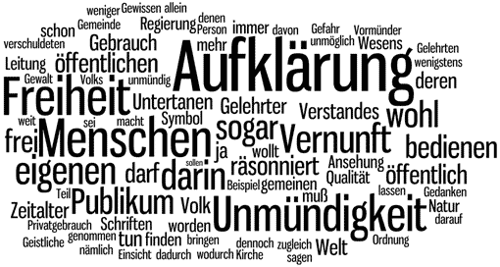
Auf Anhieb sehen wir, welche Themen eine Rolle spielen. Mit Wordle erstellen Sie online sehr einfach Wortwolken. Diese eignen sich hervorragend für simple, sinnvolle Einstiege, wenn im Deutsch- oder Fremdsprachenunterricht ein neuer Text eingeführt wird (Lektüre, Sachtext …). Zahlreiche Beispiele für den Deutschunterricht (Homo Faber, Werther, Das Urteil, Die Verwandlung, Bettelweib von Locarno, Effi Briest, Schimmelreiter, Nathan der Weise und Kants »Was ist Aufklärung?«)

Den Korrigierprozess optimieren
Beitrag »Korrigierprozess optimieren« lesen
Eine Sammlung zahlreicher Tipps, wie Sie das Leid des Korrigierens minimieren und schneller fertig werden. Es stehen auf der Tagesordnung die Themenbereiche
- »technisch-konzeptionelle Optimierungen des Korrekturprozesses«,
- »motivationale und organisatorische Aspekte des Korrigierens« und
- »Prokrastination«.

Une chanson remontée
https://www.youtube.com/watch?v=wSewgXYRprE
"J'étais une région de houblon, de choucroute et de vin. Qu'en reste-t-il à présent ?" chante avec humour un collectif qui proteste contre la fusion des régions.

Les métiers de l'audiovisuel
http://www.cafepedagogique.net/lexpresso/Pages/2015/03/19032015Article635623468215587548.aspx
Voilà des métiers qui font rêver les jeunes ! Ce nouveau "Parcours" publié par l'Onisep présente la trentaine de métiers du secteur : réalisateur, scripte, régisseur, producteur, preneur de son, tous font l'objet d'une présentation accessible. Le numéro fait le point sur les écoles publique et privées qui mènent à des diplômes bac +3 à bac+5 ainsi que sur les diplômes professionnels : BTS DMA, licences pro. Car il ya des embauche dès le bac +2.

Enseigner par le jeu
http://www.cafepedagogique.net/lexpresso/Pages/2015/03/19032015Article635623468211375440.aspx
La captivante conférence en ligne DafWebKon2015, réunissant les spécialistes mondiaux de l'enseignement de l'allemand, vient d'avoir lieu. Cette année le thème qui a réuni des germanistes du monde entier était l'enseignement de l'allemand de façon ludique : «Deutsch spielerisch gestalten ».

Semaine de la presse et des médias dans l’école
Les ressources pédagogiques en lien avec la Semaine de la presse
"La liberté d’expression, ça s’apprend !"
Pour la 26e édition de la Semaine de la presse (organisée par le CLEMI du 23 au 28 mars), TV5MONDE propose des dossiers pédagogiques destinés aux enseignants de France et des lycées français afin d'aider leurs classes à mieux comprendre les médias et à développer un regard critique face à l’information.

LPM-Newsletter
110. Ausgabe des LPM Newsletters für Fremdsprachenlehrkräfte

"Photo de classe" ou comment parler de la diversité à l'école
Le webdocumentaire
Le dispositif pédagogique (FLE-FLM) pour mener son propre projet
Le webdocumentaire Photo de classe, parrainé par Lilian Thuram et réalisé par Narrative, a été tourné dans une école parisienne avec des élèves dont les parents sont originaires de plus de dix pays.
Un double dispositif pédagogique, conçu par TV5MONDE et par des enseignants du primaire, amène les enfants à mieux connaître leurs origines et l’histoire de leur famille.

"Dont Laïk". Après Charlie, étudier le rap pour travailler sur la laïcité
http://www.cafepedagogique.net/lexpresso/Pages/2015/03/31032015Article635633833226261755.aspx
Il fallait oser. Après Charlie, Muriel Naudin, professeure au lycée Joliot-Curie de Sète, ose un vrai débat avec ses élèves de première avec une séquence très enrichissante sur l'ECJS. Elle ose s'appuyer sur la chanson Don't laïk de Médine, un rapeur aux textes complexes. Et elle ose interroger les élèves sur leur conception de la laïcité. Un sujet qui peut encore être débattu en classe de façon apaisée.

Organiser le procès d'un personnage
http://www.cafepedagogique.net/LEXPRESSO/Pages/2015/03/30032015Article635632961701762157.aspx
Au lycée Charlie Chaplin à Décines-Charpieu dans le Rhône, les secondes de Claire Augé-Rabier ont mené le procès de la Marquise de Merteuil, sulfureuse héroïne du roman de Laclos « Les Liaisons dangereuses ». Par-delà la réflexion ainsi déployée sur les caractéristiques du personnage et les significations de l'œuvre, l'expérience donne un surcroît de réalité au monde romanesque qui vit dans l'actualité de la réception qu'en font les élèves. Elle permet aussi de travailler les compétences argumentatives et orales en faisant l'expérience citoyenne d'un débat judiciaire. Le procès, filmé par des élèves de l'option cinéma, est visible en ligne.

Stop aux anglicismes. La campagne vidéo : « Notre langue est belle, utilisons-la »
http://www.lecafedufle.fr/2015/03/stop-aux-anglicismes-campagne-video-notre-langue-belle-utilisons/?utm_source=Le+Caf%C3%A9+du+FLE&utm_campaign=c2b04163e6-anglicismes-tisser-r%C3%A9seau-pro-bovary&utm_medium=email&utm_term=0_5af92f46d5-c2b04163e6-319416805&goal=0_5af92f46d5-c2b04163e6-319416805
Voici une campagne vidéo à l’occasion de la semaine de la langue française et de la francophonie.

Concours - Wettbewerbe

La vie en BD 2014/2015
Zum Wettbewerb

Langues vivantes : Concours européen inter-scolaire
http://www.cafepedagogique.net/lexpresso/Pages/2015/03/05032015Article635611354503777338.aspx
Malgré son nom en anglais, Consumer Classroom est un site disponible dans 23 langues européennes réalisé par la Direction Générale de la Santé et des Consommateurs (DG SANCO) de la Commission européenne. Il vous propose de collaborer avec une autre classe en Europe pour discuter des contenus numériques et créer ensemble un produit (page web, jeux, vidéo) démontrant comment on peut utiliser les ressources numériques en toute sécurité. Le concours est ouvert aux élèves des collèges et lycées de la Communauté Européenne, de 12 à 18 ans, et le site vous propose de vous inscrire et de vous mettre en cotnact avec une classe partenaire.

FrancoMusiques-Wettbewerb
Kostenlose Musik-CD von Cornelsen
Aktuelle französische Musik in den Unterricht tragen. Schüler-Wettbewerb startet: Klassen-Song schreiben und 2.000 Euro gewinnen.

Internet-Wettbewerb: Im Team zur deutsch-französischen Freundschaft beitragen

http://www.cornelsen.de/lehrkraefte/1.c.2932909.de
Herzliche Freundschaft und die Drehachse der europäischen Integration: Die deutsch-französischen Beziehungen haben die Entwicklung Europas in den letzten Jahrzehnten geprägt. Frankophile Schüler können über das Medium Internet weiter dazu beizutragen. Mehr Informationen zum Wettbewerb.

L'hebdo de la semaine du lundi 9 mars 2015

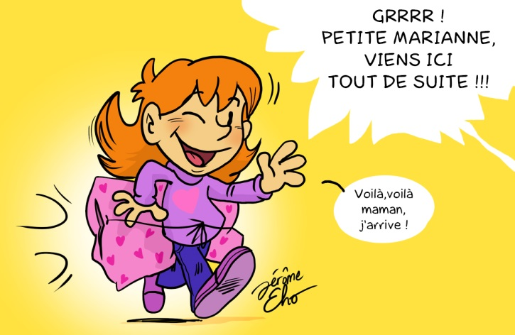

Bientôt une loi anti-fessée en France ?
Le Conseil de l’Europe (pour en savoir plus sur cette organisation, lis la rubrique « le sais-tu ? ») a condamné la France parce qu’elle n’a pas de loi qui punit assez clairement les châtiments corporels (c’est notre « mot du jour »), comme la fessée. En effet, Le Conseil de l’Europe fait attention à ce que tous les pays qui sont dans l’Europe respectent un certain nombre de règles et l’une d’entre elle (l’article 17 de la Charte Européenne des Droits Sociaux) précise qu’ils doivent « protéger les enfants et les adolescents contre la négligence, la violence ou l’exploitation ». En respectant ce texte, les pays d’Europe s’engagent donc à ce qu’aucune forme de violence ne soit faite aux enfants et donc à ce qu’ils ne soient pas victimes de châtiments corporels. Le problème est qu’en France, la loi interdit les punitions comme les fessée s ou les gifles à l’école mais pas à la maison. En condamnant la France, le Conseil de l’Europe veut donc changer la loi afin d’interdire ce type de punitions et encourager les parents à éduquer leurs enfants de manière plus respectueuse.

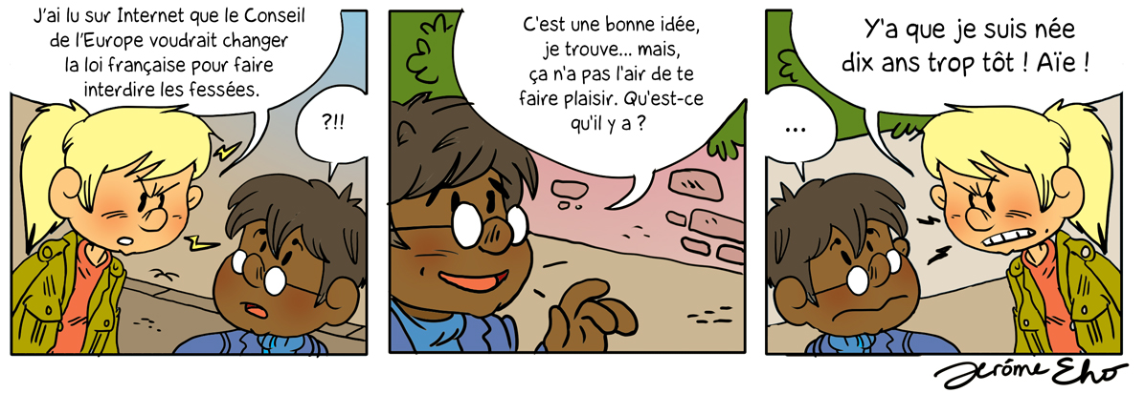

La punition, parlons-en !
Agathe : L’autre jour, j’ai vu une maman qui donnait une gifle à son fils dans un magasin parce qu’il n’était pas sage. Ça m’a trop choqué !
Sarah : C’est clair : ce n’est pas la peine de faire ça! Moi, je trouve qu’on devrait interdire les gifles et les fessées…
Gary : Justement, j’ai lu sur Internet que le Conseil de l’Europe voudrait changer la loi française pour faire interdire ces punitions.
Arthur : Ce serait top mais moi, je trouve qu’il faudrait carrément interdire toutes les punitions !
P’tite Marianne : Hi-hi-hi ! Arthur dit ça parce que Papa et Maman le privent de console quand il m’embête de trop !
Arthur : Ouais, c’est pas juste, j’en ai trop marre des punitions…
Agathe : Personne n’aime ça mais si elles étaient toutes interdites, peut-être que certains en profiteraient pour faire trop de bêtises.
Sarah : C’est possible… En fait, les punitions, ça aide à faire respecter les règles. Mais il ne faut pas qu’elles soient trop sévères. Par exemple, être privé d’ordinateur pendant un mois parce qu’on a dit un gros mot, c’est injuste !
Arthur : Carrément ! Je trouve aussi que le plus important c’est de bien nous expliquer pourquoi ce qu’on a fait est mal ; comme ça, on n’a pas envie de recommencer après.
Agathe : Je suis d’accord. Et puis, c’est plus facile d’accepter une punition quand on sait pourquoi on nous la donne. Pas besoin d’attendre qu’on ait fait une bêtise pour nous apprendre à respecter les autres.

D’après toi, c’est quoi une bonne punition ?

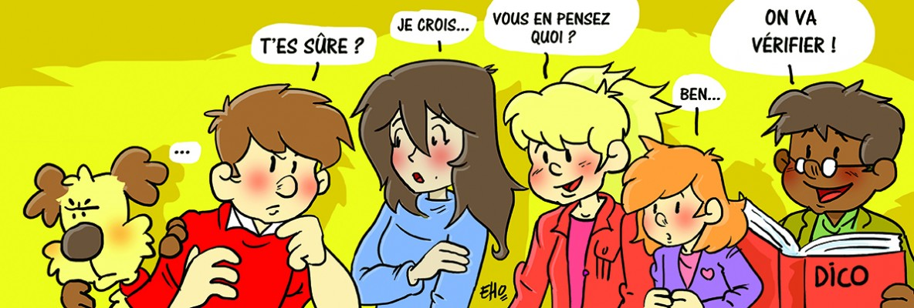

Un groupe rock composé de handicapés à l’Eurovision
À la fin du mois de mai prochain, le concours Eurovision de la chanson aura lieu dans la ville de Vienne, en Autriche. Cette compétition de musique qui a lieu tous les ans réunira 39 pays d’Europe pour sa 60ème édition. La Finlande a choisi cette année pour la représenter un groupe composé d’artistes handicapés. Ils sont tous âgés d’une quarantaine d’années et souffrent d’autisme ou de trisomie 21. Leur groupe s’appelle PKN et il a la particularité d’appartenir au mouvement punk rock, un style musical très peu représenté à l’Eurovision depuis sa création. Les membres de PKN espèrent qu’ils se démarqueront de la compétition par la qualité de leur musique et non par leur handicap.

Journée de la femme : tous pour l’égalité filles-garçons
Le dimanche 8 mars, c’était la journée mondiale de la femme ; l’objectif de cet événement est de défendre les droits des femmes afin qu’elles soient traitées de la même manière que les hommes. Bien qu’en France les femmes aient les mêmes droits que les hommes, ils ne sont pas toujours respectés. Comment faire pour encourager l’égalité ? Il faut combattre les idées toutes faites dès qu’on est petit : une fille peut faire du rugby, étudier les maths ou devenir maçonne de la même manière qu’un garçon peut faire de la danse ou devenir infirmier. Car être égaux, c’est avant tout être libre de choisir les loisirs, les études et les métiers qui nous ressemblent et qui nous font envie. Pour en savoir plus, tu peux regarder la vidéo des petits citoyens « D’égal à égal » en cliquant ICI ou le livret « Et si on s’parlait de l’égalité filles-garçons » en cliquant ICI.

Châtiment corporel
Un châtiment corporel est une forme de punition dont le but est de provoquer une douleur ou une gêne physique, par exemple, une fessée ou une gifle.
En anglais, on dit : « corporal punishment ».

Qu’est-ce que le Conseil de l’Europe ?
Comme tu as pu le lire dans la rubrique « à la une », le Conseil de l’Europe condamne la France parce qu’elle n’a pas de loi qui punit assez clairement le châtiment corporel. Mais sais-tu ce qu’est le Conseil de l’Europe ? En fait, il s’agit d’une organisation qui rassemble les 47 pays qui sont dans l’Europe. Elle représente donc 800 millions de citoyens européens. Le Conseil de l’Europe sert à faire respecter les droits de l’homme et défendre la liberté des citoyens dans tous ces pays. Il a été fondé en 1949 et son siège est à Strasbourg. Le français et l’anglais sont ses deux langues officielles du Conseil Européen.

Les outils des petits citoyens pour sensibiliser les enfants à l’égalité filles-garçons !
L'ÉPISODE "D'ÉGAL À ÉGAL", DE LA COLLECTION "ET SI ON S'PARLAIT ?"
Résumé : Le professeur de Sarah est parti en congé de paternité. P’tite Marianne trouve ça étrange pour un homme. Et bien que les hommes et les femmes aient les mêmes droits, les idées reçues demeurent ! Au moment de former les groupes pour jouer, Arthur et Sarah se disputent Agathe, ils la veulent tous deux dans leur équipe. Comment se mettre d’accord ? Les filles et les garçons sont égaux, même dans la cour d’école, alors pour régler leur litige, ils votent et c’est la majorité qui l’emporte !

Découvre l'émission "Qu'est-ce que t'en dis ?" sur l'égalité filles-garçons !
Toi aussi tu as certainement une opinion sur l'actualité, dans "Qu'est-ce que t'en dis?" des enfants débâtent de sujets divers et défendent leur point de vue.
Dans l'émission de juin 2014, l'égalité filles-garçons a fait débat, viens-vite la découvrir dans notre rubrique À ÉCOUTER !
Les filles et les garçons sont-ils différents ?
Existe-t-il des activités que pour les filles ou que pour les garçons ?
Les enfants de l’école ALAE élémentaire Château s’interrogent sur l’égalité filles-garçons et expriment leurs opinions. Masculin ou féminin, ils ont tous bon genre !
Et toi ? Qu'est-ce que t'en dis ?

Découvre le livret "Et si on s'parlait de l'égalité filles-garçons ?
En France, comme de nombreux autres pays dans le monde les femmes doivent se battre pour obtenir les mêmes droits que les hommes et parvenir à l’égalité des sexes.
Mais d’ailleurs, qu’est-ce que c’est au juste l’égalité entre les filles et les garçons ? Comment a-t-elle évolué ?
Et ailleurs, comment ça se passe ?

L'hebdo de la semaine du lundi 16 mars 2015

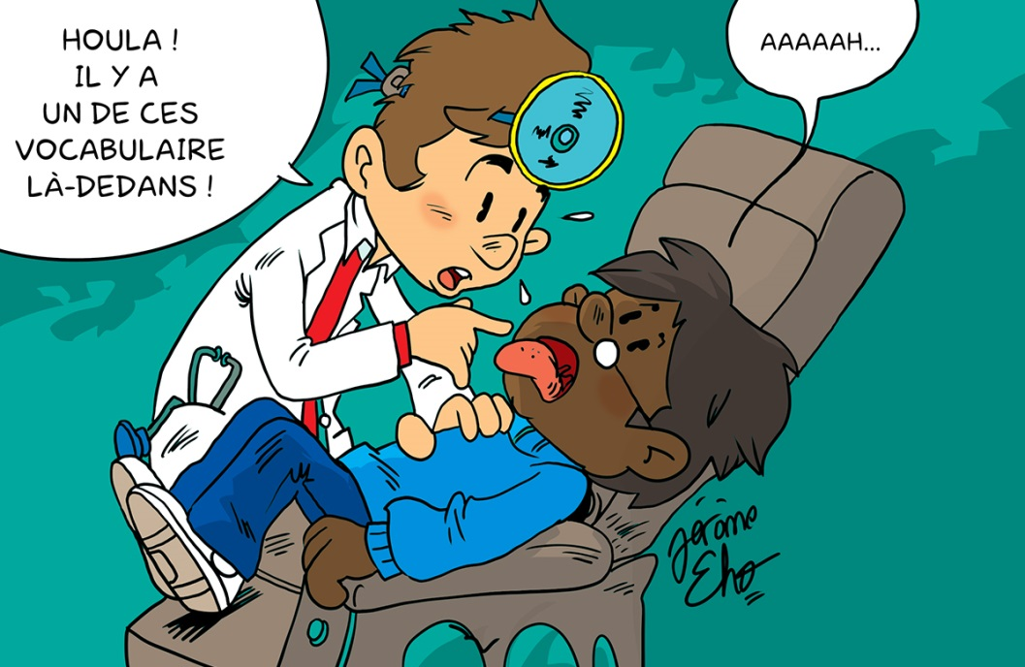

Semaine de la langue française et de la francophonie
Du 14 au 22 mars, c’est la semaine de la langue française et de la francophonie (l’ensemble des pays où on parle le français). Cette semaine est l’occasion de célébrer notre langue grâce à de nombreuses animations organisées partout en France et à l’étranger : ateliers d’écriture, compétitions de slam, débats, expositions, rencontres… Le thème de cette année est « le français, langue hospitalière » (c’est notre « mot du jour »). En effet, le français se nourrit depuis ses origines des autres langues avec lesquelles il est en contact et accueille ainsi de nouveaux mots. Par exemple, le mot graffiti est d’origine italienne, le mot nickel d’origine allemande, le mot lama d’origine tibétaine et on ne compte plus tous les mots qui viennent de la langue anglaise (barbecue, weekend, jean, bowling…). Tous ces échanges ont p ermis à notre langue de s’enrichir et de se diversifier. Aujourd’hui, près de 274 millions de personnes sont francophones dans le monde (pour en savoir plus, lis la rubrique « le sais-tu ? ») et continuent de faire évoluer le français en échangeant avec les gens qui parlent d’autres langues. Si tu veux en découvrir plus sur la langue française, tu peux lire le livret « et si on s’parlait de la langue française ? » en cliquant ICI.

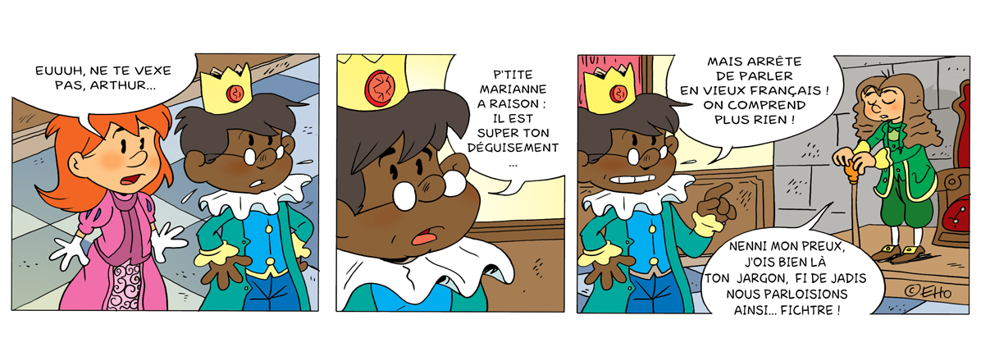

Langue vivante, langue qui change !
P’tite Marianne : Je me demande bien qui a pu inventer le français.
Arthur : Le français ? Tu veux dire la langue ?
P’tite Marianne : Oui ! Est-ce que c’est le monsieur qui a inventé le dictionnaire ?
Gary : Mais non ! Notre langue a été inventée bien avant le dictionnaire, puisque les premiers dicos ont été écrits au XVIème siècle seulement.
Agathe : Oui, et puis, ce n’est pas une seule personne qui a inventé notre langue mais des milliers.
P’tite Marianne : Ah bon ? Comment faisaient-ils pour se réunir tous ensemble en même temps ?
Sarah : En fait, personne ne s’est réuni pour créer le français ; ça s’est fait petit à petit. Le français est le mélange du gaulois et du latin que parlaient les Romains. C’est le gallo-romain.
Gary : Oui, et puis au fil des siècles, la langue a continué de changer : le gallo-romain est devenu le vieux français, puis le vieux français est devenu le français, celui qu’on parle aujourd’hui.
P’tite Marianne : Mais cette fois, c’est bon, on va arrêter de changer notre langue, non ?
Arthur : Sûrement pas ! Le français est une langue vivante, ça veut dire que des millions de gens la parlent. Du coup, elle peut encore évoluer, contrairement au latin qui est une langue morte.
Sarah : Arthur a raison : chacun a sa manière de parler notre langue suivant les pays et puis, comme le monde change, il faut bien que la langue bouge aussi !
Gary : L’anglais est de plus en plus utilisé dans le monde et c’est pour ça que de plus en plus de mots anglais sont utilisés en français, comme « parking » ou « basket ».
P’tite Marianne : OK. Mais alors si le français change encore, ça veut dire que je peux inventer de nouveaux mots ?
Arthur : Euh… Oui, mais ne rêve pas trop : le mot « p’tite mariannement » n’est pas prêt d’entrer dans le dico !

Et toi, connais-tu des mots de français qui viennent de langues étrangères ?

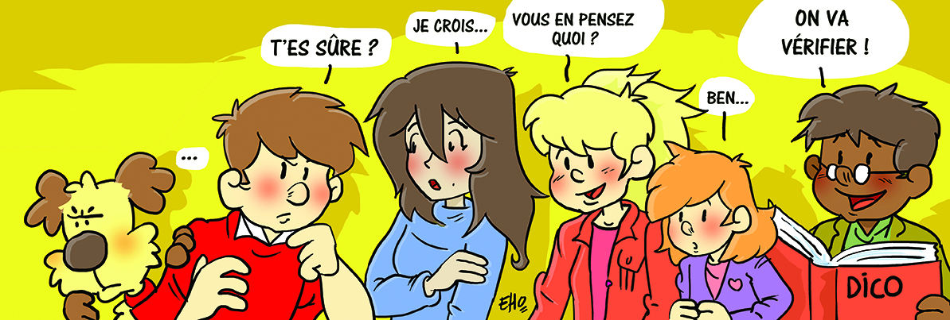

La BD en fête en Aquitaine
La ville de Bassens en région Aquitaine accueille du 21 au 22 mars 2015 un festival consacré à la bande dessinée : « Bulles en Hauts de Garonne ». Les familles pourront y rencontrer des dessinateurs et participer à de nombreuses animations. Des spectacles dessinés seront notamment proposés au public, comme « la sieste musicale dessinée » par l’Atelier Flambant Neuf, « Le chaperon rouge, exercice de staïle » par Mahalia Cailleaux ou encore « Le journal de grosse patate » par la Compagnie du Réfectoire. Différentes activités seront également proposées au jeune public avec, par exemple, un atelier sérigraphie organisé par l’association Les Mains Sales. Pour en savoir plus, tu peux cliquer ICI .

Dis-moi dits mots 2015
Comme chaque année, l’opération « dis-moi dix mots » organisée par le ministère de la Culture et de la Communication invite petits et grands à jouer avec la langue française. Un concours permet notamment aux collégiens et aux lycéens de s’exprimer tout au long de l’année autour de dix mots sur le support de leur choix : papier, audio, vidéo… Cette année, ces dix mots sont d’origine étrangère (italien, hawaïen, flamand…) ; ce sont : amalgame, bravo, cibler, grigris, inuit, kermesse, kitch, sérendipité, wiki et zénitude. Plusieurs événements seront organisés autour de cette opération au cours de la semaine de la langue française et de la francophonie. Pour en savoir plus, tu peux cliquer ICI.

Hospitalité
On dit d’une personne qu’elle est hospitalière lorsqu’elle accueille les étrangers et les traite avec générosité. On dit que le français est une langue hospitalière parce qu’il a accueilli de nombreux mots venus d’autres langues.
En anglais, on dit « hospitable »

Sais-tu quels pays sont francophones ?
Comme tu as pu le lire dans la rubrique à « à la une », c’est la semaine de la langue française et de la francophonie. Mais sais-tu quels pays sont francophones ? Au total, il y a 38 pays francophones dans le monde. En Europe, le français est parlé en France, bien sûr, mais aussi en Belgique, au Luxembourg ou encore en Suisse. Il est aussi employé dans de nombreux pays d’Afrique, comme le Bénin, le Mali ou le Maroc. Le Canada et certains pays d’Asie comme le Viêt-Nam ou le Cambodge sont aussi francophones. Le français est même parlé en Amérique du sud et en Océanie, puisqu’il est employé en Uruguay et en République de Vanuatu dans le sud-ouest de l’océan Pacifique.

Découvre le livret de la collection "Et si on s'parlait" sur la langue française
Grammaire, orthographe, conjugaison : jour après jour, tu apprends à maîtriser notre langue et ce n'est pas toujours facile ! Mais sais-tu que le français existe sous différentes formes ? Avec ce nouveau numéro de ta collection " Et si on se parlait ? ”, tu vas découvrir la diversité de notre langue et comment celle-ci évolue au fil du temps.
La collection ‘‘Et si on s’parlait ?’’ est l’outil éducatif idéal pour accompagner les enfants à mieux comprendre le monde qui les entoure et accéder à différents points de vue par le travail de la langue et des images.

Quelques sites intéressants
pour le prof de fle à la recherche de matériel et d’idees
(dernière mise à jour : 12-10-2014)
- Le point du FLE: http://www.lepointdufle.net/
- Le site portail du professeur de FLE (M. Overmann) : http://portail-du-fle.info/
- Bonjour de France: www.bonjourdefrance.com:
  - apprendre le français en ligne
- Le plaisir d’apprendre (Le site de ressources du CAVILAM – Alliance française) :
http://www.leplaisirdapprendre.com/
- Le français et vous (magazine pédagogique du Centre International d’Antibes) : http://www.cia-france.com/francais-et-vous/
- Lexique FLE : http://lexiquefle.free.fr/
- Frenchresources : http://www.frenchresources.info/
  - activités pédagogiques : http://frenchresources.info/module_ressources/fr/htm/frameset/ressources/Newsletters-2006-2007/activites.php?act=santons
- Francparler : http://www.francparler.org/
  - rubrique « dossiers » : http://www.francparler.org/dossiers.htm
- Lehrer Online: http://www.lehrer-online.de/franzoesisch.php?sid=27919783949756757723390869086340
- Franskprog : http://www.fransksprog.dk/
- TICs en FLE : http://ticsenfle.blogspot.de/
- Le Café du FLE : http://www.lecafedufle.fr/

- TV 5 Monde : www.tv5.org
  - langue française : http://www.tv5.org/cms/chaine-francophone/lf/p-7174-Langue-francaise.htm
  - enseigner le français : http://www.tv5.org/TV5Site/enseigner-apprendre-francais/accueil_enseigner.php
    - 7 jours sur la planète : http://www.tv5.org/TV5Site/7-jours/
    - paroles de clip : http://www.tv5.org/TV5Site/enseigner-apprendre-francais/paroles-clip.php?id=4
    - les vidéos du site : http://www.tv5.org/TV5Site/enseigner-apprendre-francais/rubrique-5-Les_videos_du_site.htm?id_col=47
    - L’émission du mois : http://www.tv5.org/TV5Site/enseigner-apprendre-francais/rubrique-2-L_emission_du_mois.htm
  - apprendre le français : http://www.tv5.org/TV5Site/enseigner-apprendre-francais/accueil_apprendre.php
    - 7 jours sur la planète : http://www.tv5.org/TV5Site/7-jours/
    - Cités du monde : http://www.tv5.org/TV5Site/enseigner-apprendre-francais/collection-26-Voyages_Cites_du_Monde.htm
    - BD mix : http://www.tv5.org/TV5Site/enseigner-apprendre-francais/collection-33-Bandes_dessinees_BDmix.htm
    - une minute au musée : http://www.tv5.org/TV5Site/enseigner-apprendre-francais/collection-15-Arts_Une_Minute_au_musee.htm
    - théâtre : http://www.tv5.org/TV5Site/enseigner-apprendre-francais/collection-35-Theatre_en_scenes.htm
  - revoir nos émissions : http://www.tv5.org/cms/chaine-francophone/Revoir-nos-emissions/p-14131-Sommaire.htm
    - 7 jours sur la planète : http://www.tv5.org/cms/chaine-francophone/info/p-1914-7-jours-sur-la-planete.htm
    - Acoustic : http://www.tv5.org/cms/chaine-francophone/Revoir-nos-emissions/Acoustic/p-10366-Accueil.htm
    - l’invité : http://www.tv5.org/cms/chaine-francophone/Revoir-nos-emissions/L-invite/p-9990-Accueil.htm
  - musique : http://www.tv5.org/cms/chaine-francophone/Musique/p-14241-Musique.htm
  - cultures du monde : http://www.tv5.org/TV5Site/cultures/cultures_du_monde.php
  - terriennes : http://www.tv5.org/cms/chaine-francophone/Terriennes/p-16162-Accueil.htm
  - cinéma : http://cinema.tv5monde.com/
  - théâtre : http://www.tv5.org/cms/chaine-francophone/Langue-Francaise/Tous-les-dossiers/p-7455-Theatre-en-scene-s-.htm
  - jeux et divertissements : http://www.tv5.org/cms/chaine-francophone/jeunesse/p-13930-Jeux-et-divertissements.htm
  - web TV : http://www.tv5.org/TV5Site/webtv/index.php
  - Entraînez-vous au TCF : http://www.tv5.org/cms/chaine-francophone/enseigner-apprendre-francais/TCF-FLE/p-6817-Accueil-TCF.htm.

- Canal Académie : http://www.canalacademie.com/
  - l’espace apprendre : http://www.canalacademie.com/apprendre/
- RFI : www.rfi.fr
  - rubrique « langue française » (le journal en français facile etc.) http://www.rfi.fr/lffr/statiques/accueil_apprendre.asp
- Radio France : http://www.radiofrance.fr/
  - des émissions intéressantes (http://www.franceinter.fr/emissions/liste-des-emissions)
- 5 minutes avec … : http://www.franceinter.fr/emission-5-mn-avec-1
- Les petits bateaux : http://www.franceinter.fr/emission-les-p-tits-bateaux-archives
- 1 jour 1 actu : http://1jour1actu.com/
- Les petits citoyens (le quotidien + la version audio) : http://www.lespetitscitoyens.com/

Die Auswahl ist zwangsläufig subjektiv: Umso schöner wäre es, wenn Sie mir mitteilen würden, welche Plattformen und Websites Sie in Ihrer Praxis fruchtbringend einsetzen, damit ich die Liste sukzessive ergänzen kann.

Weblettres
https://listes.weblettres.net/wws
* Attention ! * Ces documents, réservés aux enseignants, sont accessibles sur mot de passe uniquement.
Pour l'obtenir, complétez le formulaire à cette adresse:
http://www.weblettres.net/pedagogie/index2.php?page=mp

Le point du fle
http://www.lepointdufle.net/

> zurück zum Inhalt

H. En vrac - Hinweise von KollegInnen

J’en ai assez! - lettre d’information abbestellen

Falls Sie die lettre d’information nicht mehr erhalten möchten, antworten Sie einfach auf diese E-mail mit « J’en ai assez ».

